附件

相关图示

一、OA系统文件存放位置变更图示
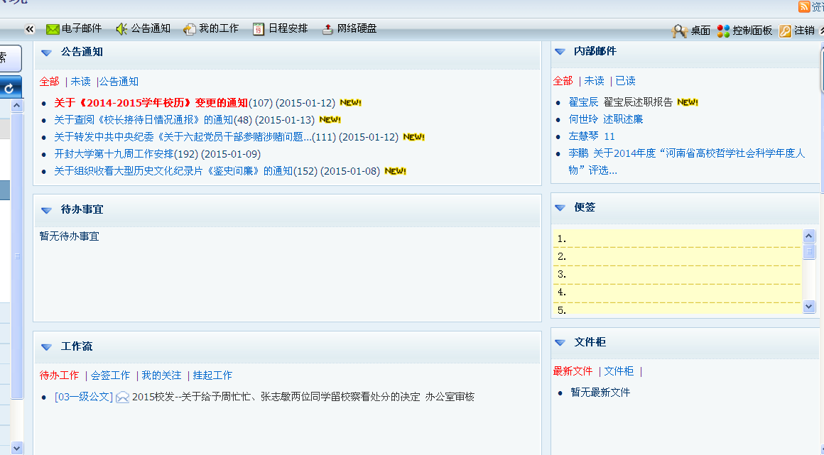

二、OA系统公告通知审批图示
步骤一：点击桌面右侧导航中“工作流”
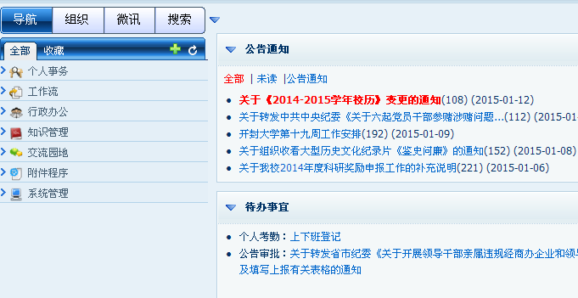

步骤二：点击“工作流”中“新建工作”
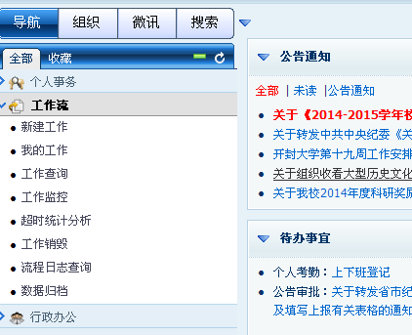

步骤三：点击“行政”文件夹
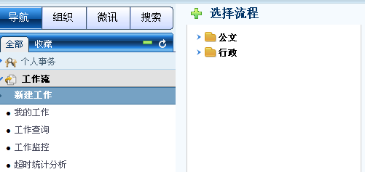
步骤四：点击“公告通知上网审批”；
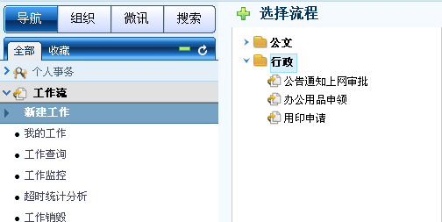
步骤五：填写标题名称后，点击“新建并办理”。
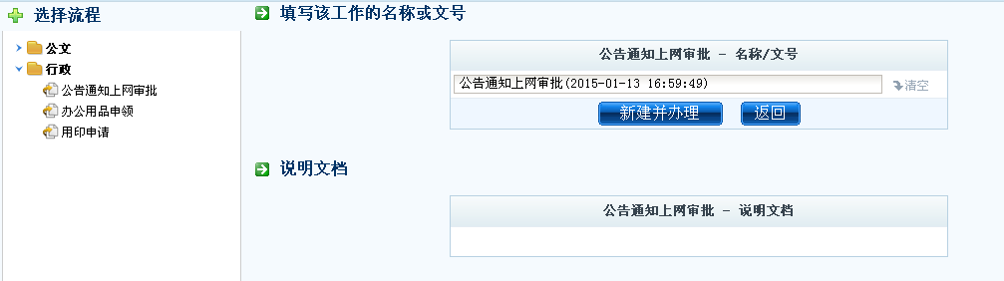
审批流程如下：
